TZ: ze dne 9. 2. 2017 – ŠKOLA JAKO MŮJ KAMARÁD aneb výtvarně literární soutěž se slavnostní vernisáží
Kyjovské Slovácko v pohybu vyhlásilo v prosinci 2016, v rámci projektu MAP ORP Kyjov – vzdělávání v pohybu, výtvarně-literární soutěž – ŠKOLA JAKO MŮJ KAMARÁD? Soutěž byla zaměřena na žáky ze základních škol na Kyjovsku a jejich vztah ke škole. Sešlo se 332 zajímavých obrázků a slohových prací z 13 škol regionu. Odborná porota neměla hodnocení vůbec lehké. Kdo se stal vítězem?
Odpověď se dozvíte na Slavnostním vyhlášení soutěže v úterý 7. 3. 2017 od 17:00 v prostorách Vlastivědného muzea Kyjov. Na vernisáži se představí netradiční moderátorská dvojice a také Malá cimbálová muzika ze ZUŠ Kyjov. Obrázky budou ke zhlédnutí až do pátku 10. 3. 2017.
O pořádající organizaci a projektu MAP ORP Kyjov – vzdělávání v pohybu
Kyjovské Slovácko v pohybu je organizace pomáhající k všestrannému rozvoji regionu prostřednictvím spolupráce s místní samosprávou, neziskovými organizacemi, podnikateli a občany.
„V loňském roce jsme na území ORP Kyjov začali realizovat projekt MAP (místní akční plán vzdělávání). Projekt je zaměřen na rozvoj kvalitního a inkluzivního vzdělávání dětí a žáků do 15 let. Zapojujeme do něj i širokou veřejnost, spolupracujeme s rodiči, učiteli, řediteli i zřizovateli škol a zajímáme se o jejich názory, nápady a podněty. Pohled očima dětí je pro nás neméně důležitý. Proto jsme do projektu zapojili i děti prostřednictvím diskuzí ve školních parlamentech, které navštěvujeme a také této soutěže.“ sdělila manažerka projektu Mgr. Milada Duškové.
Průběh soutěže a Slavnostní vernisáž
Soutěž byla vyhlášena v prosinci 2016. Děti měli za úkol nakreslit nebo napsat, co se jim ve škole líbí či nelíbí – jestli je škola jejich kamarád nebo není. V polovině února zasedala odborná porota složená z regionálních umělců – MUDr. Jiří Dunděra, Jiří Hiršl a Vladimír Jež. Slohové práce hodnotil pedagog Mgr. Tomáš Just.
Úkol porota neměla vůbec jednoduchý, dorazilo neuvěřitelných 332 obrázků a slohových prací z 13 škol v regionu. V obrázcích se zrcadlilo nejen umělecké nadání, ale také vztah dětí ke škole.
Kdo se stal vítězem? Odpověď se dozvíte na Slavnostním vyhlášení soutěže v úterý 7. 3. 2017 od 17:00 v prostorách Vlastivědného muzea Kyjov. Vítězové budou vyhlášeni po jednotlivých ročnících, dále bude ohodnocen originální nápad a cena „sympaťák“, kterého vybereme u nás v kanceláři. „Nejraději bychom odměnili všechny děti, to ale není v našich silách.“ sdělila předsedkyně spolku Anna Čarková. Na vernisáži se představí netradiční moderátorská dvojice a také Malá cimbálová muzika ze ZUŠ Kyjov. Obrázky budou ke zhlédnutí až do pátku 10. 3. 2017.
Kyjovské Slovácko v pohybu, z.s
Web: http://www.kyjovske-slovacko.com/
Kontakt: Bc. Martina Bízová
Email: martinabizova@kyjovske-slovacko.com
Tel.: 774 969 161

Obrázky ze soutěže:
Obrázky od dětí na hromadě
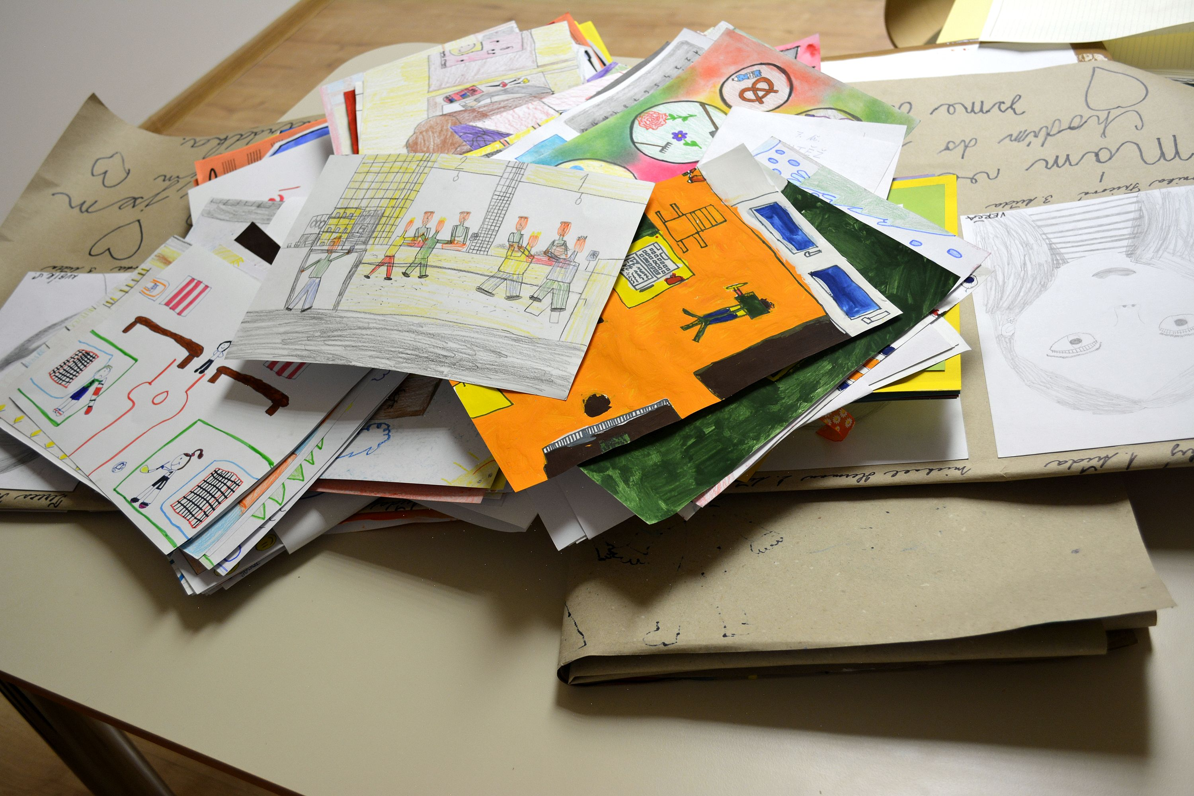
Chytáme obrázky k hodnocení
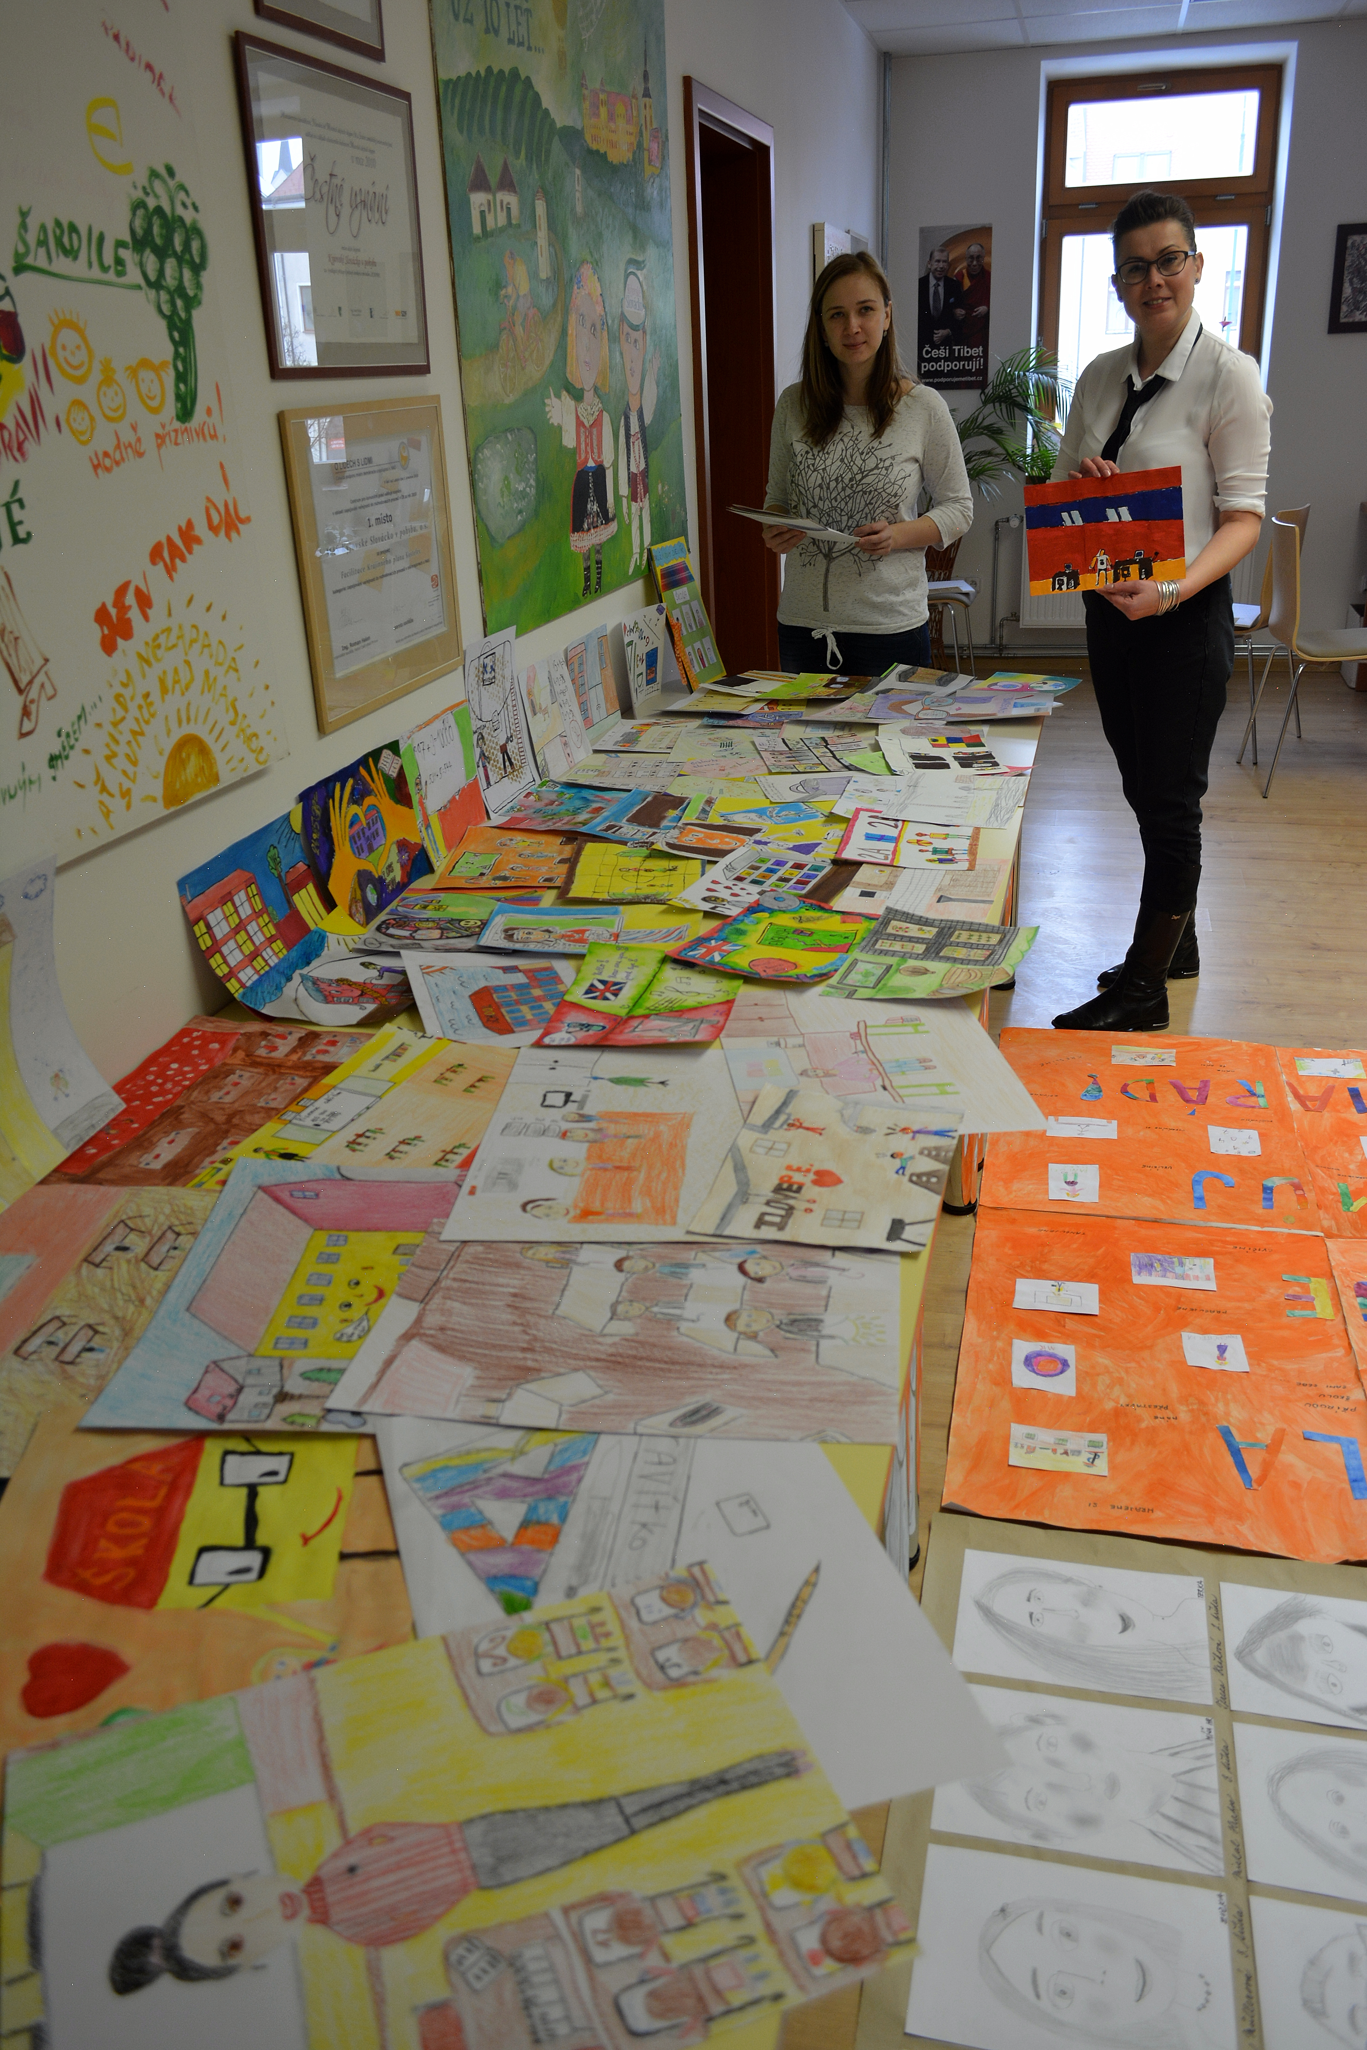

Hodnocení obrázků
